**제15회 DMZ국제다큐멘터리영화제**

**한국경쟁 섹션 장·단편 선정작 발표**

재개발·자아성찰·환경·퀴어 등 다양한 문제의식과 해결을 위한 영화적 노력 돋보이는 장편 8편**·**단편 13편 총 21편의 작품 선정

“한국 다큐멘터리 영화의 사유를 확장하는 경험 제공할 것”

제15회 DMZ국제다큐멘터리영화제(집행위원장 장해랑, 이하 ‘DMZ Docs’)가 지난 27일 해외 경쟁 부문의 선정작을 발표한 데 이어 한국경쟁 섹션 선정작을 공개했다. 올해 한국경쟁 섹션은 장편과 단편 섹션을 통합하여 월드 프리미어로 출품 기준을 강화했고, 장·단편 각각 1개 작품에 시상할 예정이다.

DMZ Docs 프로그램 선정위원회는 “한국 다큐멘터리 영화가 지닌 다양한 문제의식에 주목하는 한편 그 문제를 돌파하는 영화적 노력을 발견하는 데에 주안점을 두어 선정했다”라며, “올해 선정작은 비판적인 카메라의 다양한 논법을 지속적으로 탐구해온 성과로서 한국 다큐멘터리 영화의 사유를 확장하는 경험을 제공할 것”이라고 덧붙였다.

올해 한국경쟁 섹션에서는 국내 대표 독립 다큐멘터리 감독인 김미례 감독의 신작 <열 개의 우물>을 비롯해 한국 독립 다큐멘터리의 명맥을 잇는 작품들과 사회적으로 논란이 되었던 가습기 살균제 사건, 세월호 사건, 생리대 유해 물질 논란, 제주 4·3사건 등을 담은 작품을 통해 다큐멘터리의 사회적 역할을 보여주는 작품들이 눈에 띈다.

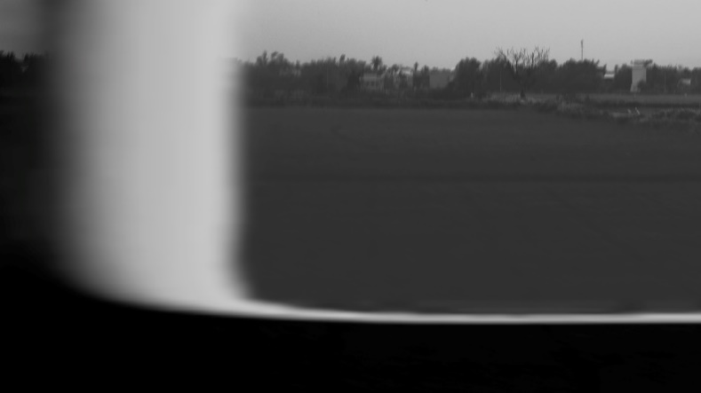

**[<조용한 선박들> 스틸컷. 감독의 개인전에서 보여준**

**전쟁과 국가의 역사에 대한 비판적 작업 중에서 재구성된 작품]**

또한 전작 <그라이아이: 주둔하는 신>으로 주목받은 정여름 감독의 신작 <조용한 선박들>은 극장 상영과 더불어 DMZ Docs 비(非)극장 프로그램에서 또 다른 형식으로 만날 수 있다. 신설 섹션인 비(非)극장 프로그램은 영화와 다른 매체 간 융합이 활발하게 진행되고 있는 21세기 영화의 경향을 반영하고 그 담론을 이끌고자 신설된 섹션으로 매체를 오가며 작업하는 작가들의 작품을 극장 바깥에서 선보여 극장과는 또 다른 경험을 제공한다. 비(非)극장 프로그램이 열리는 국내 가장 오래된 미군 기지 중 한 곳인 캠프 그리브스는 DMZ 남방한계선에서 불과 2km 떨어진 곳에 위치하며 한국전쟁 이후 50여 년간 미군이 주둔하던 공간이다. 정전 70주년에 열리는 제15회 DMZ국제다큐멘터리영화제는 비(非)극장 프로그램을 통해 인상 깊은 경험을 제공할 수 있을 것이다.

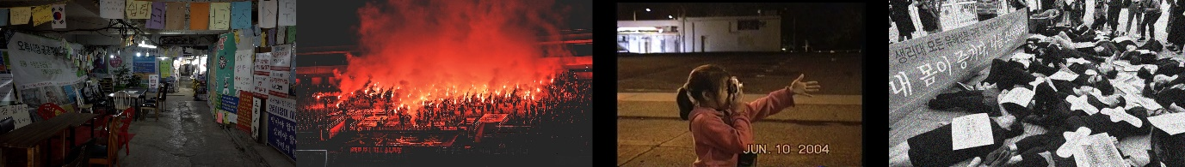

**[(왼쪽부터) <오류시장> 스틸컷. 재래시장의 재개발 문제를 다룬 작품 / <수카바티> 스틸컷. 안양 축구를 지키는 일등공신 FC 안양 서포터즈들의 이야기 / <애국소녀> 스틸컷. 세월호 참사 당시 박근혜 정부의 고위 공직자를 아버지로 둔 감독의 가족관계를 매개로 한 성찰 작품 / <내 몸이 증거다> 스틸컷. 생리대 안정성을 둘러싼 담론과 법적 공방]**

DMZ Docs의 다큐멘터리 제작지원 플랫폼 DMZ Docs 인더스트리 지원작 5편도 올해 한국경쟁 섹션에 포함되어 있다. 장편은 재래시장의 재개발 문제를 다룬 <오류시장>, FC안양 서포터즈들의 이야기 <수카바티>, 고위 공직자 아버지를 둔 감독의 가족관계를 매개로 한 <애국소녀>, 단편은 생리대 안정성을 둘러싼 담론과 법적 공방을 다룬 <내 몸이 증거다>, 바닷속에 가라앉은 쓰레기를 통해 인류의 과오를 극복해 가는 <푸른 바다의 비밀>이 관객들과 만난다. <노리코 세츠코 2>, <영화: 모델 2>, <전환의 바다>는 단편영화의 실험적 성격을 보여주는 작품으로 또한 주목할 만하다.

**[(왼쪽부터) <푸른 바다의 비밀> 스틸컷. 바다에 가라앉은 쓰레기를 통해 인류의 압도적인 과오를 극복해 나가는 모습을 담은 작품 / <노리코 세츠코 2> 스틸컷. 오즈 야스지로의 영화를 이용하여 오디오 비주얼 필름 크리틱의 매력을 느끼게 하는 작품 / <영화: 모델 2> 스틸컷. 영화사 초기 움직임을 연구한 장면들과 익명의 푸티지를 분할 화면으로 동시 재생하여 영화 매체의 운동성을 탐구하는 작품 / <전환의 바다> 스틸컷. 바다의 모습을 바꾸는 인간의 하루 활동을 오버랩해 바다의 공간성을 인지하게 하는 작품]**

한국경쟁 섹션에 상영되는 작품들은 영화제 기간 중 심사위원단의 심사를 거친다. 장편 대상에는 1천5백만 원, 단편 대상에는 1천만 원의 상금이 수여된다.

국제경쟁과 한국경쟁을 포함해 총 130여 편의 다큐멘터리를 소개하는 제15회 DMZ국제다큐멘터리영화제는 9월 14일부터 21일까지, 2023 DMZ Docs 다큐멘터리 마켓은 9월 15일부터 19일까지 경기도 고양특례시와 파주시 일대에서 열린다.

**제15회 DMZ국제다큐멘터리영화제 한국경쟁 상영작 리스트**

|  |  |  |  |  |
| --- | --- | --- | --- | --- |
| **NO** | | **작품명** | **내용** | **감독** |
| 1 | 장편 | <오류시장>  *Oryu Market* | 재래시장의 재개발 문제 | 최종호  CHOI Jong-Ho |
| 2 | 장편 | <열 개의 우물>  *Ten Wells* | 탁아소 운동을 했던 여성들의 현재 이야기 | 김미례  KIM Mirye |
| 3 | 장편 | <양지뜸>  *Our sunny Paradise* | 사드 배치 반대 투쟁을 지속하는 주민들의 이야기 | 김상패  KIM Sangpai |
| 4 | 장편 | <인간의 마음>  *The Human Mind* | 유해 물질을 내뿜는 가습기에 희생된 존재들과 그에 대한 사회담론을 비판적으로 성찰하는 작품 | 임진평  LIM Jinpyung |
| 5 | 장편 | <수카바티>  *Sukhavati* | 안양 축구를 지키는 일등공신, FC안양 서포터즈들의 이야기 | 선호빈, 나바루  SUN Hobin, NA Baru |
| 6 | 장편 | <애국소녀>  *K - Family Affairs* | 세월호 참사 당시 박근혜 정부의 고위 공직자를 아버지로 둔 감독의 가족관계를 매개로 한 성찰 | 남아름  NAM Arum |
| 7 | 장편 | <나는 군산에서 태어나 7년, 그리고 일본으로 송환되고…>  *I Was Born in Gunsan for 7 Years, and Then Repatriated to Japan..* | 한 개인의 세월이 단지 그의 것만이 아니라 역사적인 것임을 보여주는 사려 깊은 기록 | 존필원  zonpilone |
| 8 | 장편 | <거기 날씨는 어때?>  *What Is the Weather Like There?* | 영화 만들기에 실패한 시간을 다시 영화 만들기를 통해 해소하려는 작품 | 채형식  CHAE Hyeongsik |
| 9 | 단편 | <노리코 세츠코 2>  *Noriko Setsuko 2* | 오즈 야스지로의 영화를 이용하여 오디오비주얼 필름 크리틱의 매력을 느끼게 하는 작품 | 우주인  WOO Juin |
| 10 | 단편 | <내 몸이 증거다>  *My Body My Proof* | 생리대 안정성을 둘러싼 담론과 법적 공방 | 유혜민  YU Hyemin |
| 11 | 단편 | <꼬리잡기>  *Catching Tails* | 음악을 들려주기 위한 준비 과정 자체가 품고 있는 또 하나의 음악적 시간 | 김지민  KIM Jimin |
| 12 | 단편 | <책의 목소리>  *Voice of Book* | 대학가 중심의 독립서점들의 비전과 그 서점들이 책을 통해 품었던 방대한 사상들을 시청각적 이미지로 가시화 한 작품 | 권수연  KWON Sooyeon |
| 13 | 단편 | <영화: 모델 2>  *A Movie: Model 2* | 영화사 초기 움직임을 연구한 장면들과 익명의 푸티지를 분할화면으로 동시 재생하여 영화 매체의 운동성을 탐구하는 작품 | 모토코 + 하상철  motoko + HASC |
| 14 | 단편 | <전환의 바다>  *Sea of Transition* | 바다의 모습을 바꾸는 인간의 하루 활동을 오버랩해 바다의 공간성을 인지하게 하는 작품 | 장현  JANG Hyun |
| 15 | 단편 | <아름다운 시체 삼부작>  *Exquisite Corpse Trilogy* | 상실의 시간을 극복하는 과정을 공유하는 작품 | 양석영  YANG Seokyoung |
| 16 | 단편 | <조용한 선박들>  *The Silent Bearers* | 감독의 개인전에서 보여준 전쟁과 국가의 역사에 대한 비판적 작업 중에서 재구성된 작품 | 정여름  JEONG Yeoreum |
| 17 | 단편 | <각자의 방식>  *Their Own Ways* | 섬에 버려진 나무를 전시장으로 가져오는 과정에서 어떤 대상이 주목받거나 외면되는 사회적 조건을 생각나게 하는 작품 | 김시연, 박서은  KIM Siyeon,  PARK Seoeun |
| 18 | 단편 | <숲길을 걷는 시간>  *The Time of Walking in the Forest Path* | 산책길의 시각 이미지와 어머니와의 대화의 청각 이미지를 결합해서 익명의 공간을 소중한 장소로 만들어 내는 작품 | 김단아  KIM Dana |
| 19 | 단편 | <My First Funeral> | 제도화된 가족 관계 바깥에 있는 퀴어 공동체가 장례식 퍼포먼스를 진행하면서 함께 살아갈 사람을 선택할 권리에 대해 이야기하는 작품 | 이은혜  LEE Eunhye |
| 20 | 단편 | <푸른 바다의 비밀>  *The Secret of the Blue Sea* | 바다에 가라앉은 쓰레기를 통해 인류의 압도적인 과오를 극복해 나가는 모습을 담은 작품 | 유최늘샘  YOO CHOI Neulsaem |
| 21 | 단편 | <포수>  *The Shooters* | 제주 4·3사건에 관한 또 하나의 귀중한 증언 | 양지훈  YANG Jihoon |